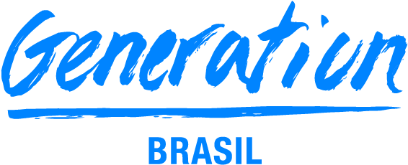

**GRUPO 04**

**INTEGRANTES**

William Menezes

Rebecca Cruz

Lucas Rodrigues

Laura Barros

Joyce Costa

Gustavo Rodrigues

Bruno Requena

**PROJETO INTEGRADOR**

**ESCOPO DO PROJETO**

**Tema: ODS 4**



**GRUPO 04**

**INTEGRANTES**

William Menezes

Rebecca Cruz

Lucas Rodrigues

Laura Barros

Joyce Costa

Gustavo Rodrigues

Bruno Requena

**PROJETO INTEGRADOR**

**ESCOPO DO PROJETO**

**Tema: ODS 4**

Relatório solicitado pela Generation Brasil para compor o projeto final.O relatório refere-se ao escopo do projeto integrador.

O Problema Social

ODS da turma - Educação de qualidade

# Qual é o impacto e as consequências da educação de qualidade na sociedade?

A falta de uma educação de qualidade para crianças e adolescentes entre 6 e 14 anos acarretou no desnivelamento educacional, principalmente ao público com deficiências, seja ela intelectual ou física, devido a acessibilidade educacional.

# Qual foi a solução escolhida?

Rede Social.

# Qual o motivo da escolha do modelo de app rede social?

Através da rede social é possível conectar os voluntários aos beneficiários.

# Descrição do software planejado para solucionar o problema para falta de educação de qualidade

Conectar voluntários da área educacional a pais e responsáveis de crianças e adolescentes com deficiências que precisam de apoio no contraturno escolar.

# Nome do projeto

Integrare